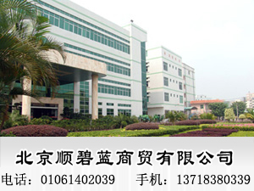

反冲洗滤头
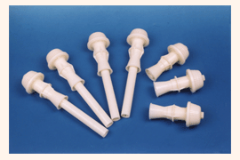
滤头材料采用ABS工程塑料制造,承压强度高, 踩碰不碎，在滤头结构中强化螺纹，增设橡胶垫圈，联接固，永不脱落。滤头帽底座设计增强底缝，使与滤板间无死水区，不积泥等优点。 广泛用于水处理过滤器、过滤池、软化水的组合式、回程式、离子交换柱设备。各种规格的滤帽适用于各种相配的离子交换柱，活性炭过滤器使用，也可用于快滤池的排水系统。
反冲洗滤帽 ..滤头详细内容： 滤头是滤池底部配水系统汽水反冲冼装置，它能有效地冲洗出滤池中的污泥杂物，保证滤池水质水量正常运行；滤头的种类有（长、短柄）磨菇型、梅花型、塔型和圆柱型，均采用ABS工程塑料制成，结构合理，连接牢固，承压强度高，缝隙不变型，能使滤板间无死水角区，不积泥，效果好，（每小时排水量）0.25吨、0.5吨、1吨。长柄滤头常用于滤池汽水反冲洗配水系统；短柄滤头应用于单水反冲洗和重力式，压力式滤罐及离子交换滤床等水处理设备的过滤装置。滤头滤帽用于城市饮用水,工业用水高级净化,滤头滤帽是高纯水,矿泉水生产中的高级净化材料,滤头滤帽有效脱除水中的COD,色素,臭气毒害物质 。
长柄滤头应用于滤池气水反冲洗配水系统；短柄滤头应用于滤池单水反冲洗和重力式、压力式滤罐及离子交换滤床等配水过滤系统。滤头既可适用于生活饮用水处理,也可适用于饮料、印染、游泳池等各种工业用水处，同样可以应用于工业废水，生活污水处理工程中。
滤头滤帽按流量分为0.25吨/小时，0.5吨/小时，10.5吨/小时三种，按接柄长分为长柄、中柄、短柄三种；按外形可分为塔形、半球面形、梅花形、片形等，按接口有外丝、内丝两种。

